Ahoj druháčci,
Víkend uběhl jako voda a je tady pondělí. Dnes je 29. března, jaro a svátek má Taťána Slavomil.
Jak zvládáte změnu času?
Včera byla Květná neděle, dnes je MODRÉ PONDĚLÍ. Máte na sobě něco modrého? Jste pomněnky nebo chrpy?

Velikonoce jsou pro nás křesťany největším svátkem.
Ráda bych vám o pondělí něco napsala.

Kostely se v tento den zdobily modrým suknem. Oblíbené postní jídlo v tento den byla PUČÁLKA- tedy naklíčený hrách.

Dříve hospodyňky v tento den zahajovaly velký úklid. A co vy, máte uklizeno?
Dnes máme společně hodinu českého jazyka. Po hodině si ještě procvičíte matematiku, prvouku a něco napíšete.

Zapomněla jsem vám ještě přidat dnešní jarně – velikonoční inspiraci, Tak jdeme nato.

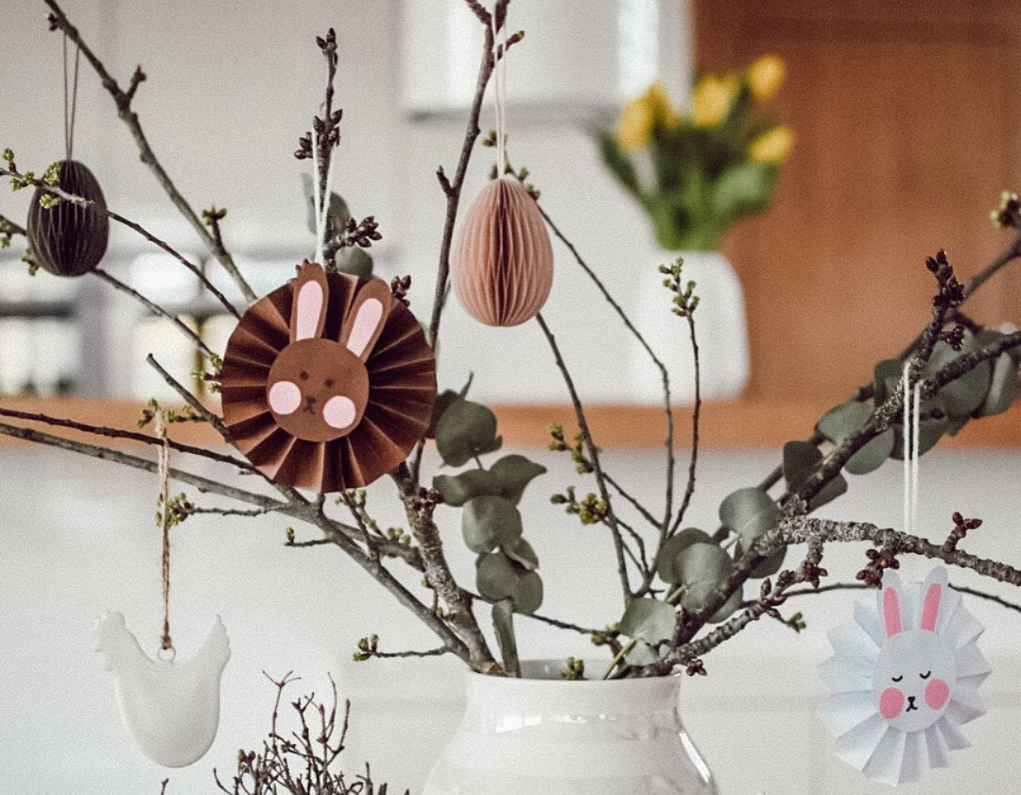
Zítra už budou vajíčka, slibuji.

Jdeme na ty úkoly.
Matematika
Po Velikonocích nás čeká násobilka 2. Tak zatím budeme stále opakovat.
V pracovním sešitě na straně32 vypracuj cvičení 1, 2, 7.

Prvouka
Čeká nás opakování dalšího celku.
V pracovním sešitě si to pečlivě zopakuj na straně 49- hodiny, doplňovačka, pokojové rostliny, mazlíčky.
Psaní
V písance na straně 18 dole vylušti rébusy a na straně 19 napiš 4 řádky.
O víkendu probíhala akce Ukliďme Česko. Účastnili jste se. Pokud ne, nevadí, ještě máte možnost.
Určitě vám záleží, abychom to měli v Brance hezké.

Přeji vám hezké modré pondělí, usmívejte se, buďte laskaví.
Vaše paní učitelka Gabča

